**BAB II**

**DASAR TEORI**

Pada bab ini akan dijelaskan teori-teori yang berkaitan dengan Pemodelan dan Simulasi Antrian Pasien di Rumah Sakit.

* 1. **Pemodelan dan Simulasi** 
     1. **Pengertian Sistem**
     2. **Pengertian Model**

Seringkali sistem yang dipelajari memiliki struktur yang kompleks sehingga perlu dibuat representasi yang lebih mudah dipahami. Maka dari itu dibuatlah sebuah model dari sistem tersebut. Model adalah representasi dari suatu objek, benda atau ide dalam bentuk yang lain dengan entitasnya. Model berisi informasi mengenai suatu sistem yang dibuat dengan tujuan untuk mempelajari perilaku sistem yang sebenarnya. Model dapat berupa tiruan dari suatu benda, sistem atau peristiwa yang sesungguhnya.

Model memiliki karakteristik sebagai berikut :

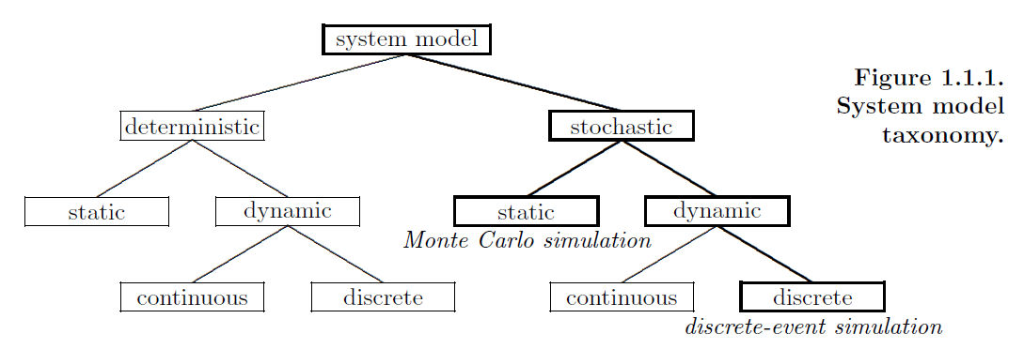

Dari segi kepastiannya, model dapat bersifat deterministik atau stokastik. Model deterministik tidak memiliki komponen acak. Pada model deterministik diasumsikan bahwa kejadian-kejadian yang ada memiliki peluang yang tetap sehingga keluaran yang diperoleh akan selalu sama jika inputnya sama. Contoh dari model deterministik adalah….. Model stokastik adalah model yang memiliki komponen acak. Model stokastik disebut juga model probabilistik karena peluang dari masing-masing kejadian diperhitungkan. Contoh dari model stokastik adalah teori antrian dan teori permainan.

Dari segi waktu, model dapat bersifat statis atau dinamis. Pada model statis, waktu tidak memiliki peranan yang berarti. Contohnya, jika ada tiga juta orang memainkan lotere minggu ini, berapa peluang dimana terdapat setidaknya satu pemenang? Kasus ini merupakan model statis karena waktu ketika mereka bermain lotere tidak menjadi hal yang berarti. Namun jika kita melihat kemungkinan dari tidak adanya pemenang dalam 4 minggu selanjutnya, maka kasus ini harus dimodelkan dengan model dinamis. Artinya, pengalaman menunjukkan ketika setiap minggu tidak ada pemenang, jumlah pemain pada minggu berikutnya bertambah (karena taruhannya bertambah). Ketika ini terjadi, model yang dinamis harus diterapkan karena kemungkinan setidaknya ada satu pemenang akan bertambah seiring dengan bertambahnya pemain setiap minggunya.

Model yang dinamis dapat bersifat continuous atau diskret. Pada model continuous keadaan variabel berubah secara terus menerus dan tidak secara tiba-tiba pindah ke kondisi lain.

* + 1. **Pengertian Simulasi**
  1. **Teori Antrian**
  2. **Rumah Sakit**
     1. **Pengertian Rumah Sakit**
     2. **Fungsi dan Tugas Rumah Sakit**